

Universidad de Panamá

Facultad de Informática, Electrónica y Comunicación

Escuela de Ingeniería de informática

Computabilidad y Complejidad de Algoritmo

Laboratorio #2

Simulación de una Máquina de Turing

(en Python)

Integrantes:

Jesús de Gracia / 8-1086-1646

Gisela Ojo / 8-904-2058

Profesor

Ayax Mendoza

Fecha de Entrega

9 de octubre de 2020

**Laboratorio #2**

**Paso 1:** Se muestra el código y el diseño de la interfaz para la simulación de la máquina de Turing en Python.

* Fragmento de Código:

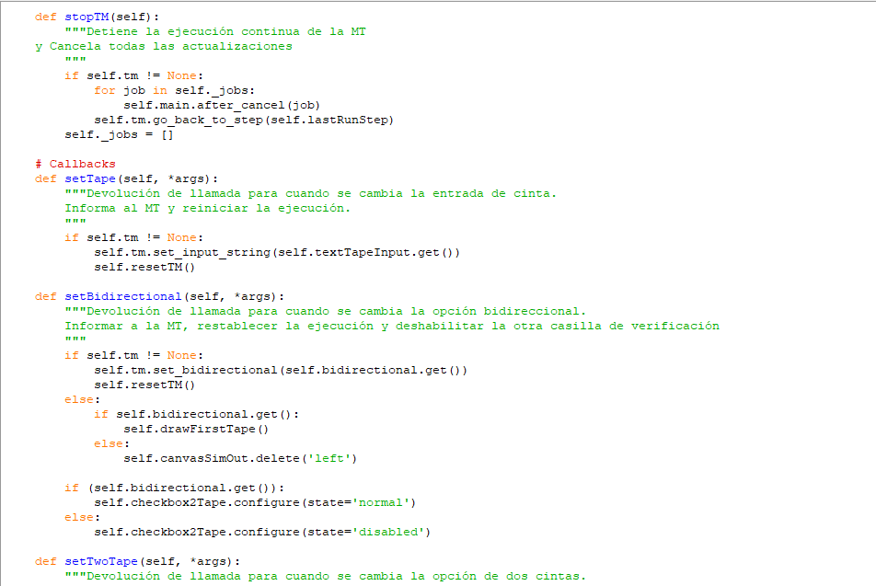

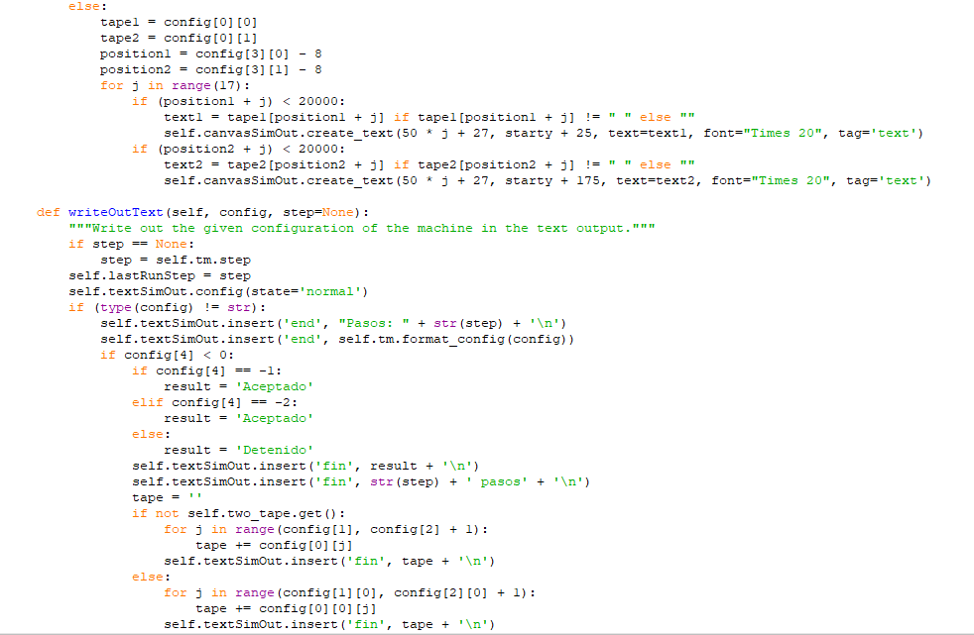

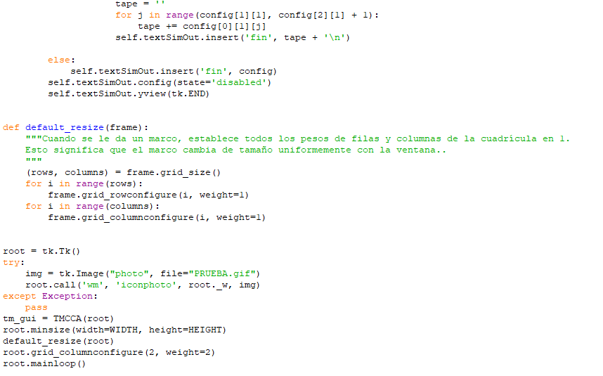

* Interfaz:

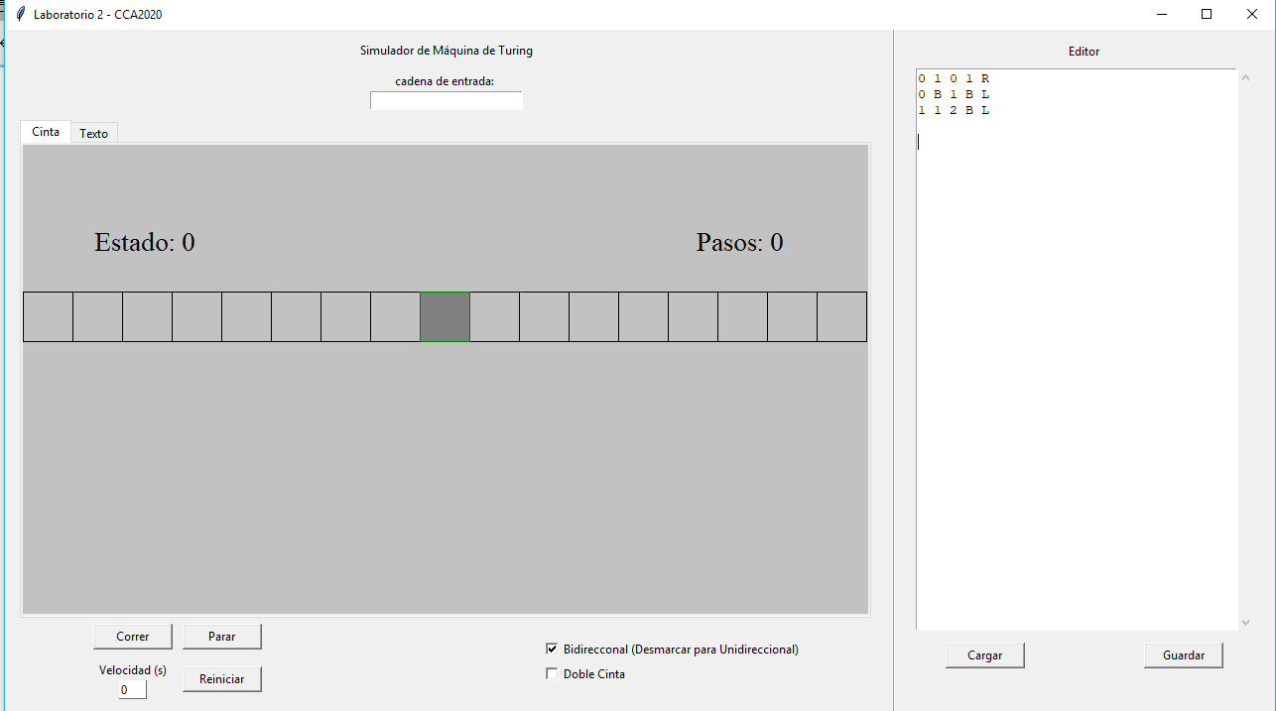

**Paso 2:** Se ingresa en un editor de texto con la extensión .tm las instrucciones para que se ejecute la máquina de Turing.

**Definición de Lógica**

Para iniciar el proceso de lectura, el numero 0 será predeterminado para el estado inicial y el numero -1 para el estado final.

**Ingresando valores al programa**

* Primera columna: estado inicial.
* Segunda columna: lectura
* Tercera columna: estado siguiente
* Cuarta columna: escritura
* Quinta columna: movimiento de la máquina.

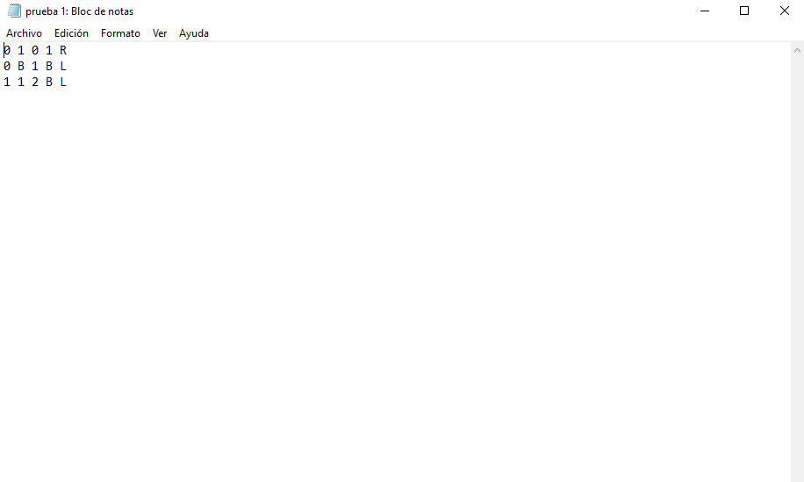 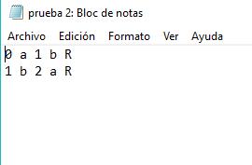

**Paso 3:** Se realiza la ejecución de varias cadenas de entrada para

* 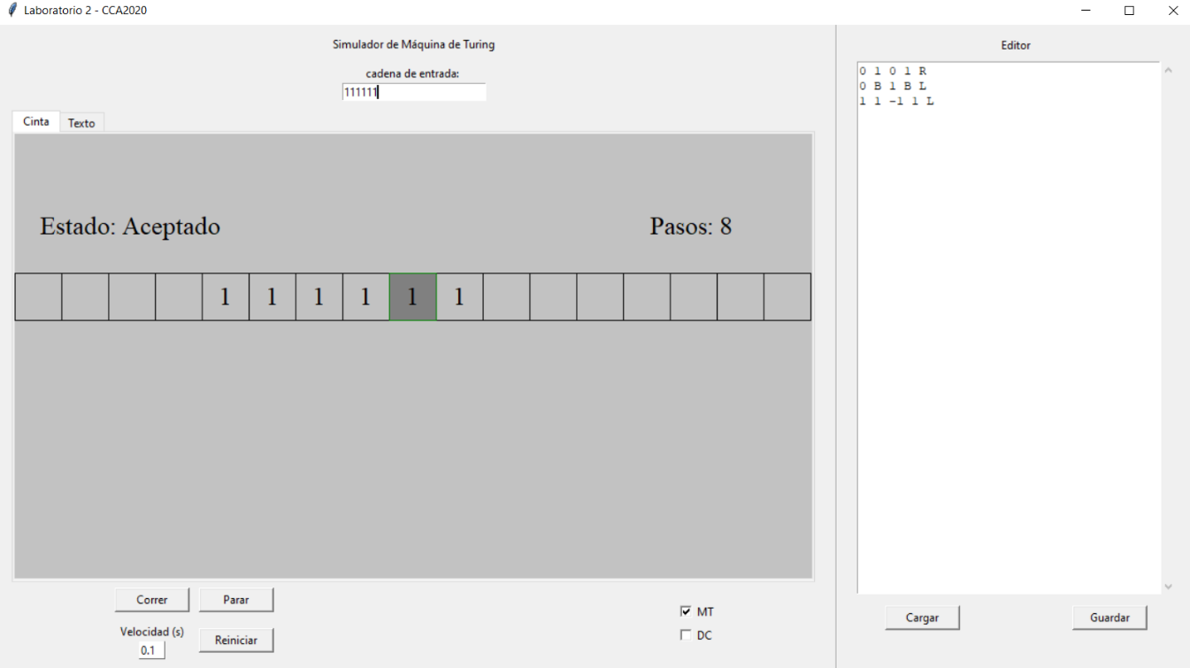**Cadena aceptada**

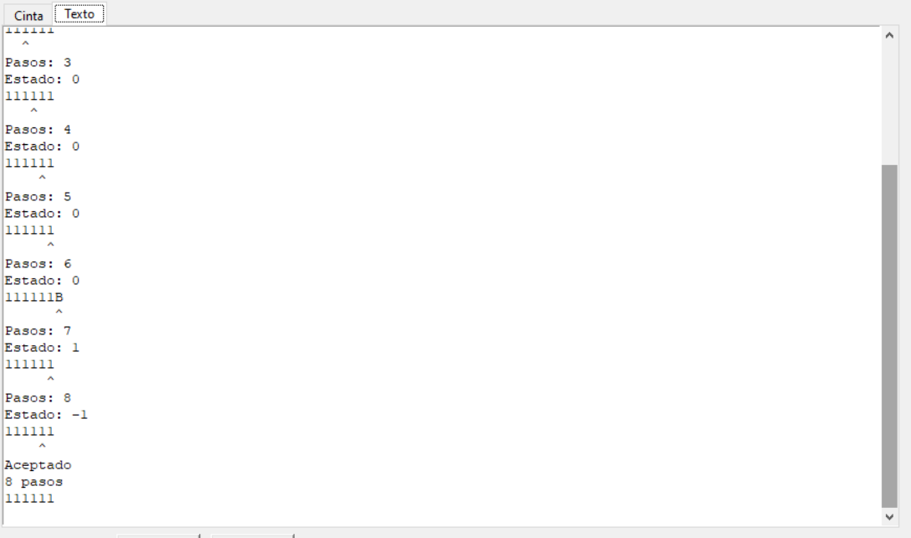

* **Cadena no aceptada**

